Учреждение образования
«БЕЛОРУССКИЙ ГОСУДАРСТВЕННЫЙ УНИВЕРСИТЕТ
ИНФОРМАТИКИ И РАДИОЭЛЕКТРОНИКИ»

Кафедра интеллектуальных информационных технологий

Лабораторная работа №2 по курсу «ПБЗ» на тему:
«Разработка и выравнивание онтологий»
Вариант 43

Выполнил студент Павлов Д.И.
группы 921703:
Проверил: Садовский М.Е.

МИНСК
2022
1. Цель:
Приобрести навыки разработки онтологий предметных областей.

2. Постановка задачи:
- Изучить принципы создания онтологий.
- Изучить инструментальное средство создания онтологий Protege.

3. Выполнение работы:

Были описаны следующие классы сущностей:

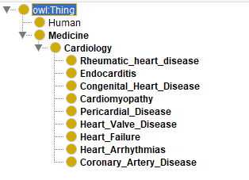

Пример древовидной визуализации подкласса Medicine
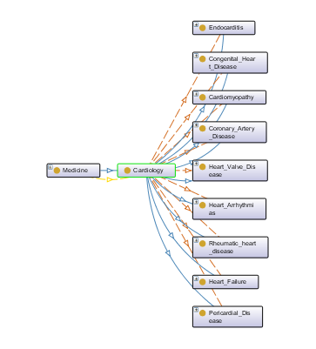
К онтологии были сделаны пять следующих запросов:
- Все подклассы класса Medecine.
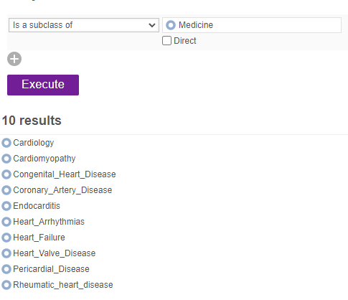
- Все экземпляры класса Human.
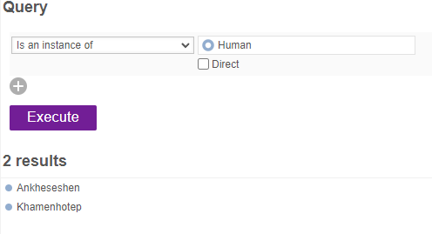
- Все параметры экземпляров класса:
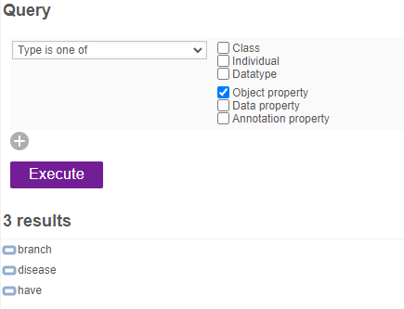
- Кто имеет заболевание Endocarditis_SP1.
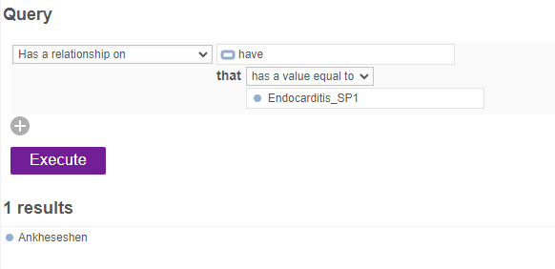
- Все экземпляры класса Medecine.
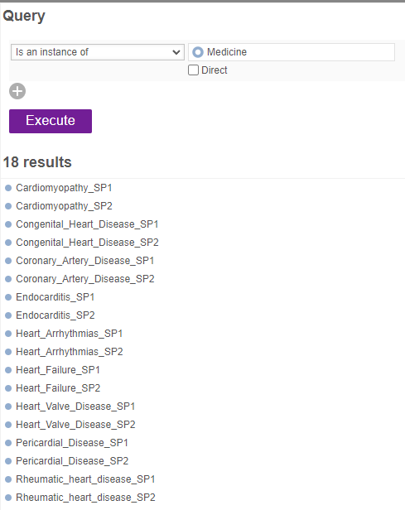

4. Слияние онтологий:

Были найдены две онтологии со смежной темой на английском языке:
https://obofoundry.org/ontology/cvdo.html#:~:text=CVDO is an ontology based,and the related pathological processes).
https://bioportal.bioontology.org/ontologies/EDAM?p=summary
Результат слияния онтологий:
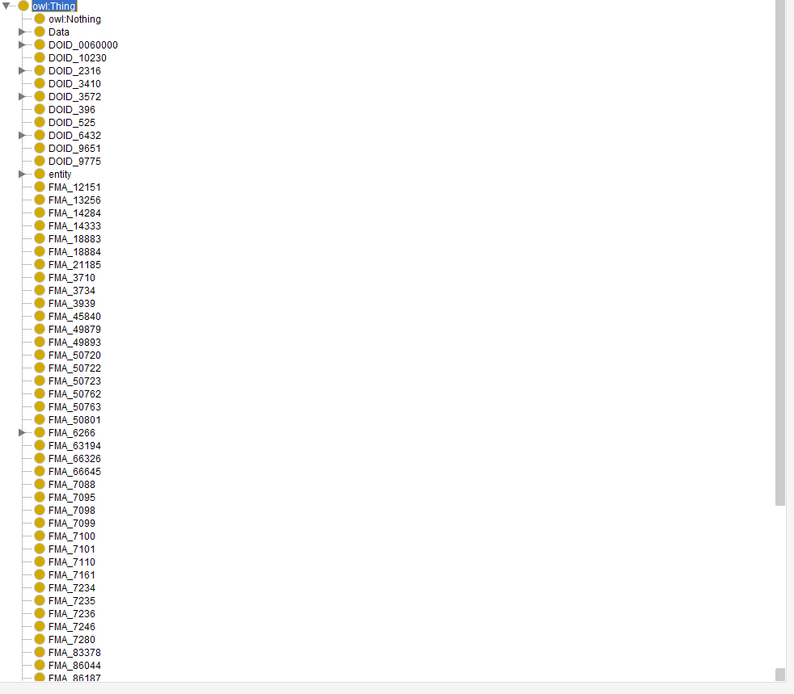
К сожалению, после слияния вкладка с запросами не захотела работать:
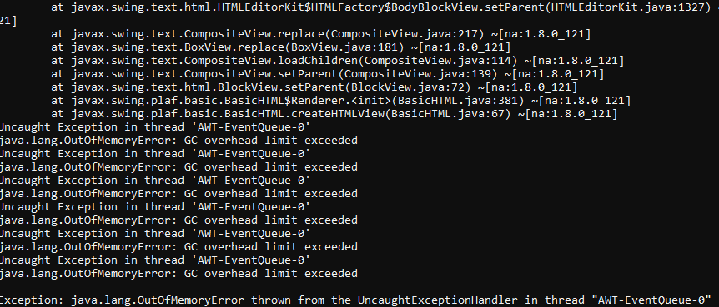

5. Выводы.
В результате выполнения лабораторной работы был изучен принцип создания онтологий, изучен инструментарий создания, редактирования, удаления онтологий Protege. Также был получен опыт работы с десктопной и веб-версией Protege.
Была разработана онтология по теме «Cardiology».

